МИНИСТЕРСТВО ОБРАЗОВАНИЯ И НАУКИ РОССИЙСКОЙ ФЕДЕРАЦИИ
Федеральное государственное автономное образовательное учреждение
высшего профессионального образования
«САНКТ-ПЕТЕРБУРГСКИЙ ГОСУДАРСТВЕННЫЙ УНИВЕРСИТЕТ
АЭРОКОСМИЧЕСКОГО ПРИБОРОСТРОЕНИЯ»
КАФЕДРА АЭРОКОСМИЧЕСКИХ КОМПЬЮТЕРНЫХ ТЕХНОЛОГИЙ
ОТЧЕТ
ЗАЩИЩЕН С ОЦЕНКОЙ
ПРЕПОДАВАТЕЛЬ
доцент, к.т.н. |  |  |  | Овсянников Е.П.
должность, уч. степень, звание |  | подпись, дата |  | инициалы, фамилия

ОТЧЕТ О ЛАБОРАТОРНОЙ РАБОТЕ №1

НА ТЕМУ:

Вычисление суммы последовательности ряда

по курсу: ОСНОВЫ ПРОГРАММИРОВАНИЯ
РАБОТУ ВЫПОЛНИЛ
СТУДЕНТ ГР. | 1441 |  |  |  | Лубинец М.И
 |  |  | подпись, дата |  | инициалы, фамилия

Вариант 12

1.Задача: Вычислить сумму первых N элементов ряда:
, вычисления выполнять до тех пор, пока модуль очередного элемента больше E
2.Формализация задачи:
Нужно вычислить сумму Sum первых элементов ряда N, модули которых больше E. Накапливаем Sum постепенно в цикле.
При достижении значения модуля элемента меньшего, чем E, прерываем функцию.

Блок-схема
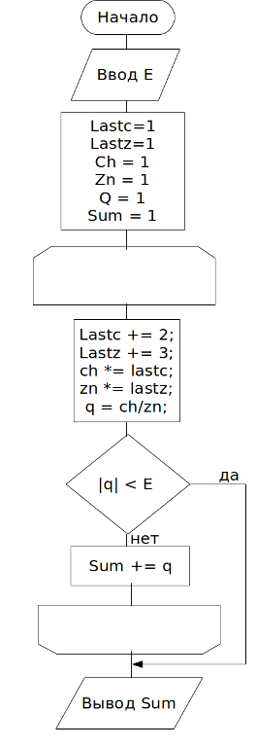

Программный код

#include <stdio.h>
#include <math.h>

float get_row(int num, float limit);

int main(void)
{
printf("Введите E: ");
float E;
scanf("%f",&E);

float lastc=1, lastz=1;
float ch = 1;
float zn = 1;
float q = 1;
float Sum = 1;

while(1){
lastc += 2;
lastz += 3;
ch *= lastc;
zn *= lastz;
q = ch/zn;
if(fabs(q)<=E)
break;
Sum += q;
}

printf("Sum = %f\n", Sum);
return 0;
}

